Справка
15 сентября 2018 года Федерация Футгольфа России вошла в состав Международной Федерации Футгольфа (FIFG).

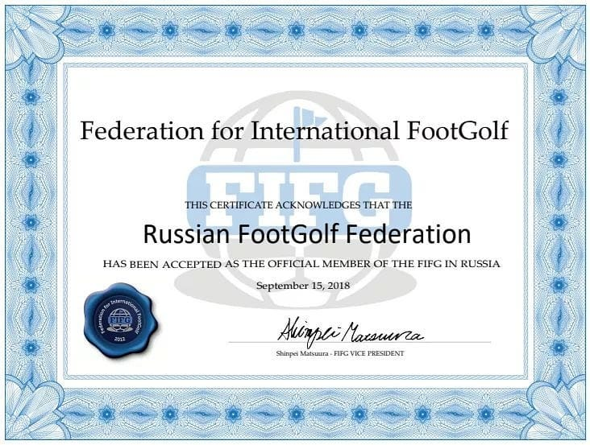

В Павловске завершился 1-й Чемпионат Алтайского края по футгольфу.
В Павловске состоялся первый лично-командный Чемпионат Алтайского края по футгольфу. Обещанные дождь и похолодание, а также проблемы с транспортом повлияли на то, что из 30 человек, которые заявили о своем участии, в турнире приняли участие только 14 представителей Павловска и Сибирских Огней. На турнир собрались люди совершенно разных профессий и возраста, среди которых были медики, налоговики, педагоги и спортсмены. Соревнования на стадионе «Юность» проводились по двум возрастным группам – юноши и взрослые (на 12 и 18 лунках соответственно). В категории до 16 лет победителями стали Романенко Юрий (I место), Иван Веснин (II место) и Тарасов Егор (III место). У девушек чемпионкой стала Разумова Анастасия. Среди взрослых участников турнира победу одержал Бакеев Андрей, прошедший поле с рекордным результатом в 66 ударов, «серебро» забрал себе Дмитрий Гребенкин (77), а на почетном третьем месте оказался дебютант Михаил Меркулов (78).
В сумме на турнир заявились шесть команд , а победили хозяева - Семенов Алексей и Гребенкин Дмитрий (158 ударов). Второе место заняла команда Павловска, в составе которой играла чемпионка Разумова Анастасия и руководитель футгольф-клуба Бакеев Андрей (172), а "бронза" досталась команде "Сибирские Огни" Меркулов Михаил и Сажин Алексей (178).
Победители и участники турнира получили не только награды за призовые места, но и отличную возможность провести несколько игр в футгольф на свежем воздухе и в дружеской атмосфере.

Табло соревнований
Личный зачет

категория Юноши (до 16 лет)
1 место - 82 удара. Романенко Юрий (Павловск)
2 место - 90 ударов. Веснин Иван (Сибирские Огни)
3 место - 91 удар. Тарасов Егор (Сибирские Огни)
категория Женщины
1 место - 106 ударов. Разумова Анастасия (Павловск)
категория Мужчины
1 место - 66 ударов. Бакеев Андрей (Павловск)
2 место - 77 ударов. Гребенкин Дмитрий (Павловск)
3 место - 78 ударов. Меркулов Михаил (Сибирские Огни)

Командный зачет
1 место - 158 ударов. Павловск -1 (Семенов Алексей и Гребенкин Дмитрий)
2 место - 172 удара. Павловск -2 (Разумова Анастасия и Бакеев Андрей)
3 место - 178 ударов. Сибирские Огни (Сажин Алексей и Меркулов Михаил)

